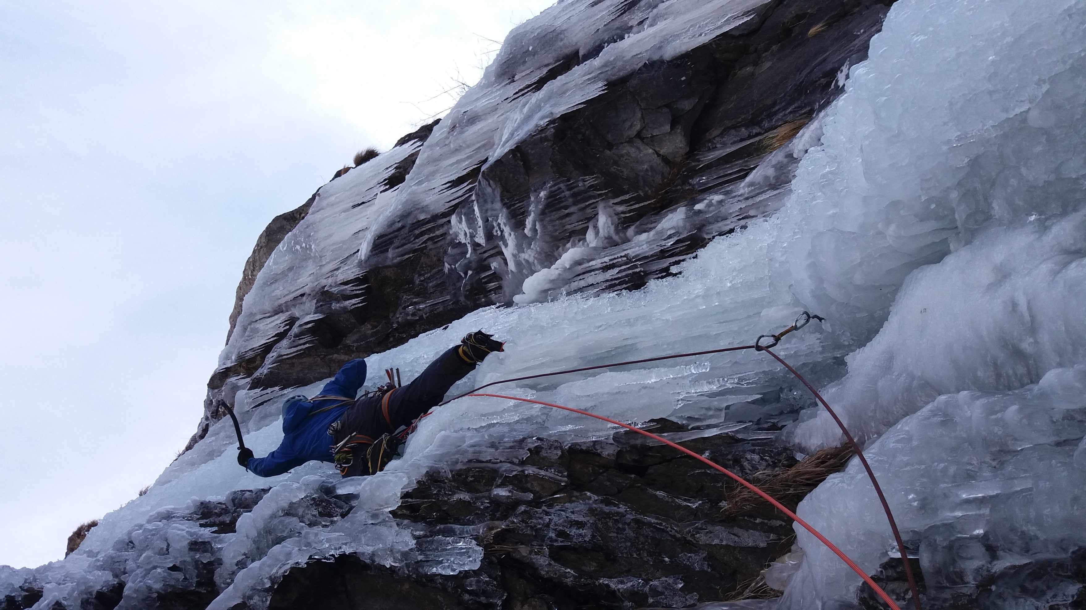

**Renseignements et inscriptions :**

**Bureau des Guides de la Bérarde - 06.75.98.01.93**

***guides.berarde.veneon@gmail.com***

[***www.guidesberarde.com***](http://www.guidesberarde.com)

**Inscription obligatoire, nombres de places limitées**

**Rassemblement de**

**CASCADE DE GLACE Saint-Christophe en Oisans**

**ST Christophe-en-Oisans**

**27 & 28**

**Janvier 2018**